資料３

令和８年度 デマンド型交通の区域拡大
（富谷仏所地区）の検討について

- 経緯
令和６年３月に西友富谷店が閉店したことに伴い、周辺の住民から買い物が不便である等の声を頂いており、令和７年６月に、ひより台地区からイオン富谷店へ乗り継ぎなしで行けるように市民バスダイヤの一部改正を行った。
ひより台地区に隣接した富谷仏所地区（行政区：町上）においても、市民バスや宮城交通のバス停が遠いとの意見が以前よりあり、令和７年１２月３日に当該地区の町内会より市に対して、富谷仏所地区をデマンド型交通の利用対象地域追加の検討願いが提出された。

２.バス停との距離
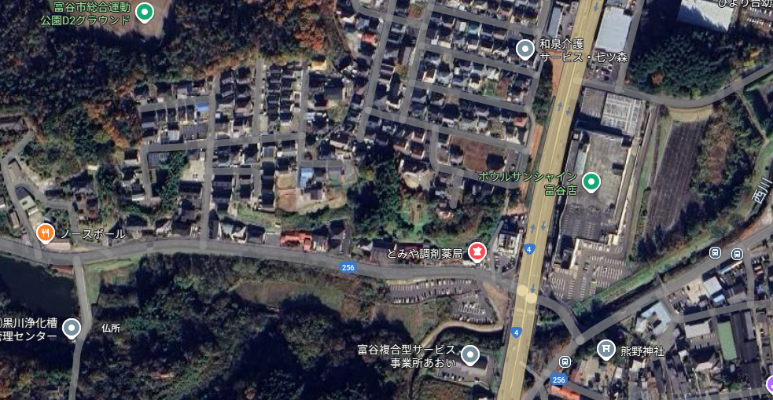
バス停 [富谷しんまち入口]
（上りのみ 宮城交通）
国道４号
距離約600ｍ
バス停 [富谷]
（宮城交通、市民バス）
仏所地区
富谷仏所地区（赤い点線の楕円）の南側の道路から最寄りの バス停 ［富谷］（宮城交通、市民バス）まで距離約600ｍ（青線）ある。
※バス停 ［富谷しんまち入口］（宮城交通（上りのみ）距離約440ｍ）

